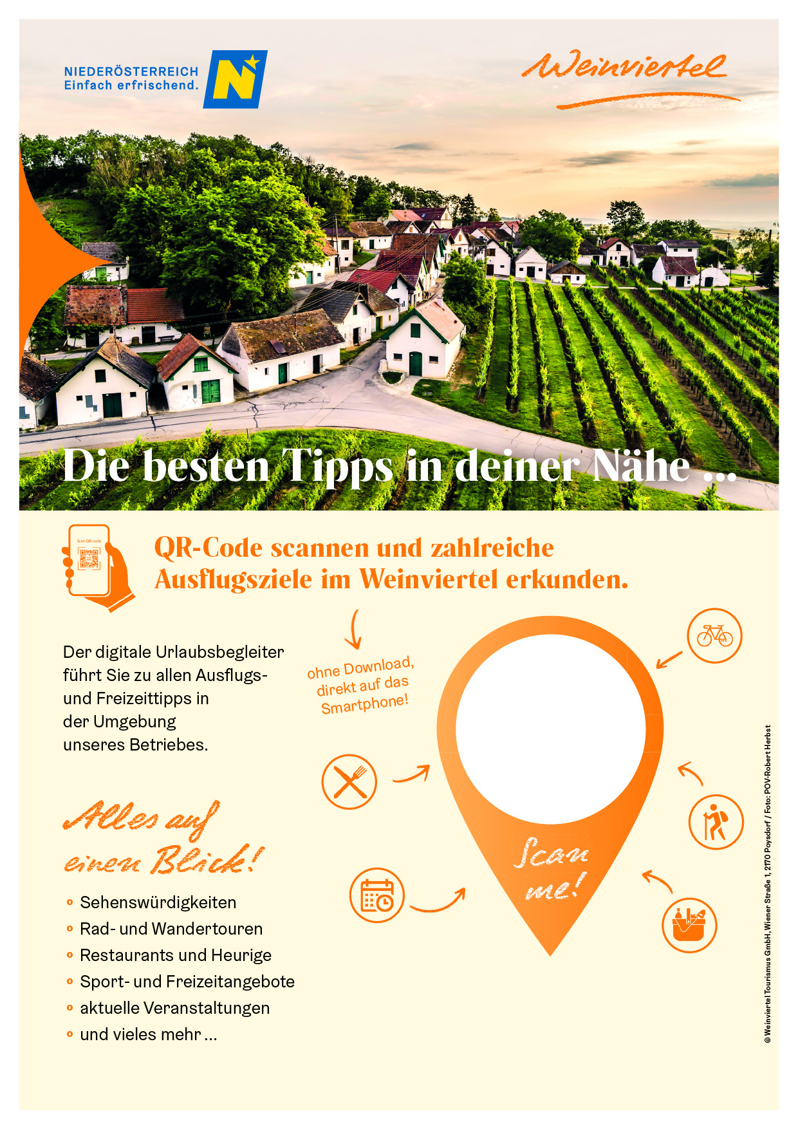
https://tipps.weinviertel.at/IHRE_DOMAIN_EINTRAGEN

Fügen Sie hier Namen und Adresse Ihrer Unterkunft / Ihres Betriebes ein.
Fügen Sie hier Ihren individuellen QR-Code ein!

